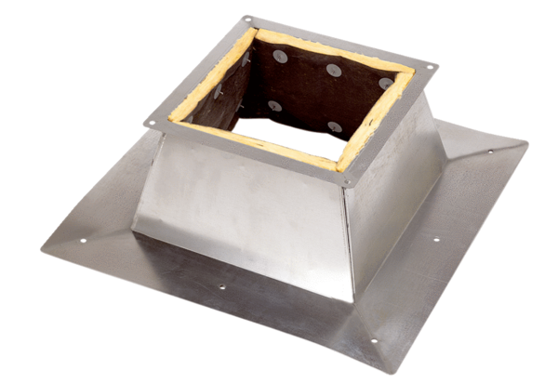Tetőlábazatok lapostetőkhöz SO 18Csomagolási egység: 1 darabVálaszték: C
Termékszám: 0093.0887Gyártó: MAICO

